

**英国剑桥大学**

**深度学习与深度神经网络**

University of Cambridge

Deep Learning and Deep Neural Networks

1. **项目综述**

深度学习是数据科学领域最令人兴奋、最具变革性的变化。在业务中理解并整合深度神经网络（Deep Neural Networks，简称DNN）的能力，如ChatGPT，对于专业人士而言是必备的关键技能。深度学习方法是机器学习的一种，它奠定了过去十年中几乎所有人工智能的进展。包括文本理解、语音识别、计算机视觉等在内的模型应用，目前都是由神经网络驱动。

通过研究深度神经网络的核心原则，学生能够深入了解相关领域的最新突破、以及这些突破所催化的系统性技术变革。

与其他类型的数据科学相比，深度学习代表了思维方式的显著变化，其重点是设计和调整相对统一的学习方法，这些方法更多依赖于通用原则，而不是特定的背景知识。如果能够正确实施这些原则，将有助于大幅减少对人工设计功能的需求，并在收集足量数据的前提下，极大地降低进入任何新领域的门槛。随着当今社会日益趋向数据化，能够最有效地收集和利用新兴数据流的公司将获得更丰厚的机会。因此，对于数据为王的各个行业而言，对于深度学习的研究前所未有地与从业者息息相关。

本项目由剑桥大学计算机科学系教授亲自参与设计与授课， 涵盖英国剑桥大学特色专业课、小组讨论、结业项目展示、以及导师制课题指导等内容，最大程度的让学生在短时间内体验剑桥大学的学术特色，强化学科认知，拓展学术视野。

1. **特色与优势**

* 【顶级的剑桥师资】 由剑桥大学计算机科学系教授亲自参与设计与授课，品质有保障；
* 【**丰厚的学生收获**】**所有学生，均可获得教授签发的可用于硕博网申的个性化推荐信和成绩单；优秀学生更可获得项目结束后为期6个月的一对一“导师制课题指导”机会**；
* 【前沿的课程主题】 涵盖当今深度学习领域最前沿的核心理论，并配合实践环节，帮助学生掌握最主流的人工智能、深度神经网络与数据分析工具；
* 【四六级即可申请】 无需托福雅思成绩，使用大学英语四/六级即可申请参加
* 【名校与名城体验】 学生将在剑桥大学的多所不同学院参加学习，体验世界顶级名校的学术氛围，以及剑桥、伦敦等英伦历史名城的风采

**三、 剑桥大学简介**

* 创建于1209年的剑桥大学(University of Cambridge)，是英国乃至世界上历史最悠久的大学之一，同时也被公认为是世界上最顶尖的高等教育机构之一，在艺术与人文、数学、物理、工程与技术、医学、法学、商科等诸多领域拥有崇高的学术地位及广泛的影响力；
* 剑桥大学是英语世界中第二古老的大学，同时也是全世界最顶尖的研究型大学之一，英国名校联盟 “罗素集团〞和欧洲的大学联盟科英布拉集因成员；
* 2025年QS世界大学综合排名位居第5； 2025年USNEWS全球大学综合排名位列第6；QS计算机与信息专业世界排名第8；

**四、访学项目介绍**

【**课程日期**】

**2025年1月20日 – 1月31日（2周）**

【**课程内容**】

本项目为期2周，共30小时授课时间，将系统介绍深度神经网络的核心知识，便于学生开展进一步的研究。课程注重直观性、实操性、专注性与前沿性。在传授深度学习重要核心理念的同时，还将强调技能方法的广泛适用性、资源的有效性、以及数据保护与隐私性。

项目学生将能够设计、部署和批判性地评估深度学习在现实世界中的应用。与教学内容配套的将会是一系列易于理解的问题集，以鼓励学生积极参与其中，扩大对课程主题的理解和掌握。授课老师会推荐课前阅读材料，供学生提前预习专业知识，并在课程期间根据需要重新解读重点部分。 同时，关于编程技能的讲解会照顾到不同水平的学生，确保学生能够更好地理解，从容地使用相关工具和方法，切实掌握如何在现实世界的应用程序中部署机器学习。

机器学习领域的技术发展日新月异，即便之前已接受过相关的教育与培训，或许也已经无法满足操作现代深度神经网络所需的知识与技能。通过参加本课程，学生将能够有效扩展自身的相关技能，有助于未来的职业发展，无论是希望从传统的软件工程师成长为机器学习工程师，亦或普通的银行建模师能够在统计分析中融入深度学习，都可以从课程中获益，因为这种涉及处理海量数据集的深度学习，应用范围非常广泛。

以下是具体课程介绍：

|  |
| --- |
| **深度神经网络 Deep Neural Networks** |
| 内容简介：  学生将学习针对任何目标领域设计、实施和部署深度神经网络，特别关注通过模型构建和训练算法设计来提升深度神经网络学习所需的技能。  完成本课程学生将实现以下学习目标：   * 了解深度神经网络学习的原理和方法 * 理解深度学习的主要变体（如卷积和递归架构）及其典型应用 * 熟悉使用深度架构进行培训和建模时的关键概念、问题和实践；加强使用深度学习框架的实战经验 * 掌握如何实施一些核心深度网络算法的基本版本（如反向传播） * 分析深度学习如何适应其他机器学习方法，以及适合和不适合执行的任务 * 提升针对深度学习系统的数据集和应用域进行批判性评估的能力 |

【**项目日程**】(仅供参考，以实际安排为准)

|  |  |
| --- | --- |
| **主题** | **主要内容** |
| **第一周** | |
| 1月19日周日 | 抵达剑桥，酒店入住 |
| 1月20日周一 | 项目启动；熟悉剑桥的整体环境；课程预备 |
| 1月21日周二 | 【**第一课：深度学习基础**】  （Foundations to Deep Learning，2小时）  简介：探索深度学习的理论和实践基础，侧重于深度神经网络（DNN）在过去10年迅速崛起背后的力量，使学生对该领域有更深入的理解，更好地了解未来的机会。实践技能将聚焦在Python中使用PyTorch和TensorFlow开发DNN所需的实践技能和原则。  【**第二课：深度学习概览（一）**】  （Introduction of Deep Learning，3小时）  简介：学生将学习识别和应用基本的神经网络构建模块，其中涉及学习感知器模型、全连接架构、损失函数构造，以及关于支撑这些应用的梯度下降算法。 |
| 1月22日周三 | 【**第三课：深度学习概览（二）**】  （Introduction of Deep Learning，2小时）  简介：见上  【**第四课：应用深度学习（一）**】  （Applied Deep Learning，2小时）  简介：学生们将深入了解视觉和时间序列DNN应用。每个领域都将详细介绍并参考最先进的DNN模型和架构。 |
| 1月23日周四 | 复习学习内容，准备结项作业 |
| 1月24日周五 | 【**第五课：应用深度学习（二）**】  （Applied Deep Learning，4小时）  简介：见上 |
| 1月25日周六 | 【文化活动】伦敦一日游（暂定时间）  游览大英博物馆、伦敦塔、大本钟、国会大厦、伦敦塔桥、白金汉宫、威斯敏斯特教堂 |
| 1月26日周日 | 自行安排 |
| **第二周** | |
| 1月27日周一 | 【**第六课：训练深度模型的技巧**】  （The art of Training Deep Models，4小时）  简介：学生将了解在现实条件下训练深度模型的复杂性。他们将学习到各类不同的训练技巧，切实地助力他们自身的学术研究与行业实践。 |
| 1月28日周二 | 【**第七课：自然环境下的深度学习**】  （Deep Learning in the Wild，5小时）  简介：学生将探索在实际应用中部署DNN需要什么条件，课程会重点涉及诸如DNN生命周期、硬件映射、压缩和加速等主题。 |
| 1月29日周三 | 复习学习内容，准备结项作业 |
| 1月30日周四 | 【**第八课：分布式学习与联合学习**】  （Distributed and Federated Learning，4小时）  简介：学生将了解在单一系统内、或针对多元客户群体进行跨不同设备的DNN分布计算的复杂性。这些方法将使他们能访问因受监管或技术限制无法访问的数据源。 |
| 1月31日周五 | 【**深度学习研讨会**】（项目结项演示）  （Deep Learning Symposium，4小时）  简介：学生将参加模拟学术会议，以小组为单位，围绕深度学习的前沿主题进行研究展示。 |
| 2月1日周六 | 学生启程回国 |

(注：以上行程仅为参考，实际行程以最终实际安排为准)

【**师资介绍**】

* 剑桥大学计算机科学系教授
* 担任剑桥大学机器学习系统实验室主任
* 曾担任过UCL计算机科学系的高级讲师及诺基亚贝尔实验室首席科学家
* 曾任职于北京微软研究院：移动和传感系统组(MASS)首席研究员

【**授课地点简介**】（供参考，以实际安排为准）

* 休斯学院（Hughes Hall）：1885年成立，剑桥大学最古老的一所研究生学院，主要接收硕博生。
* 冈维尔与凯斯学院（Gonville and Caius College）：1348年成立，剑桥大学第四古老的学院，也是财力最雄厚的学院之一，历史上曾培养出15位诺贝尔奖得主，在所有剑桥大学与牛津大学的学院中排名第2。
* 西德尼·苏塞克斯学院（Sidney Sussex College）：1596年成立，坐落在剑桥始建于13世纪的方济各会修士院旧址之上。

【**项目收获**】

顺利完成项目学习的学生，均可获得剑桥教授签发的、可用于硕博网申的个性化推荐信和成绩单；

在此基础上，教授会结合课堂表现和最终成绩，选出top 10%的优秀学生；在项目结束后为这部分优秀学生特别提供为期6个月的**一对一 “导师制课题指导**”，每两周安排1次30-45分钟的在线辅导和指导，帮助学生提高科研能力，同时可获得导师深度个性化的推荐信。

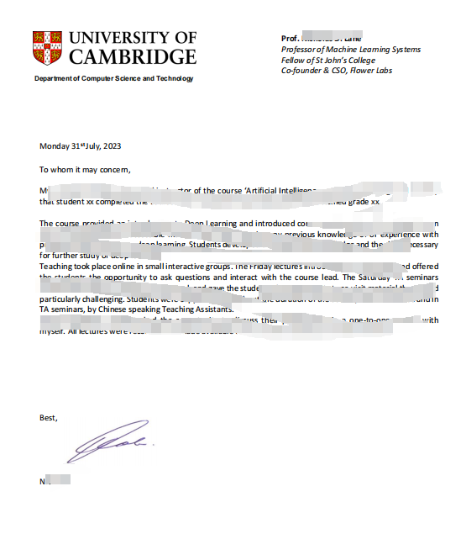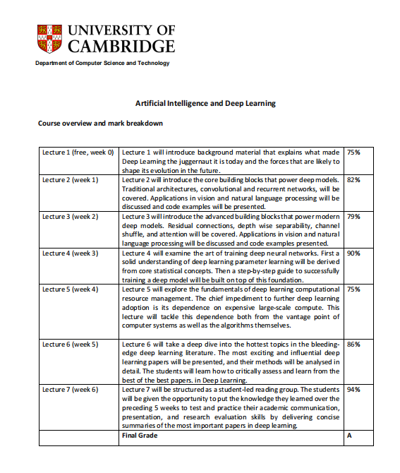

图：参课证明与推荐信样图，仅供参考

【**项目费用**】

|  |  |
| --- | --- |
| 项目总费用 | 约人民币3.36万元 |
| 费用包括： | 学费、杂费、酒店住宿、伦敦一日游含车导、医疗与意外保险、接送机及项目服务费 |
| 费用不包括： | 国际机票、英国签证费与其它个人消费 |

**五、项目申请**

1. 英语要求：托福79/雅思6.0/四级500/六级470/Duolingo 105/Versant 51即可申请；
2. 报名方式： 全美国际教育协会网站[www.usiea.org](http://www.usiea.org) 填写《世界名校访学项目报名表》；
3. 项目咨询：区老师 13711554644



全美国际教育协会官微：全美国际访学微刊

项目邮箱咨询：[visitcambridge@yeah.net](mailto:visitcambridge@yeah.net)